**EL COMPUTADOR Y SUS PARTES**

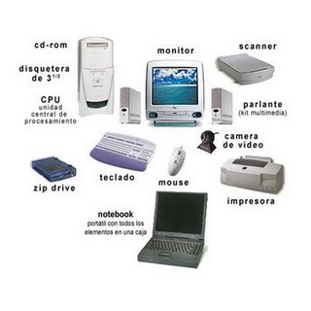

Una [**computadora**](http://www.informatica-hoy.com.ar/trucos-consejos-computadora/contenidos-trucos-consejos-computadora.php) básicamente es **un dispositivo cuya principal función es la de procesar grandes cantidades de información en forma veloz y precisa,** y que realiza este procedimiento gracias a una serie de elementos de **hardware y software**. [**Una PC es capaz de realizar gran cantidad de tareas muy complejas,**](http://www.informatica-hoy.com.ar/software-erp/contenidos-software-erp.php) y es allí en donde hace uso de un conjunto de instrucciones, llamadas programas o software, que son las órdenes que la computadora debe procesar mediante el hardware, produciendo una salida de datos en un formato entendible por sus usuarios

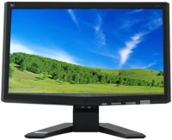**MONITOR:** El monitor de computadora o pantalla de ordenador es el principal dispositivo de salida ([interfaz](https://es.wikipedia.org/wiki/Interfaz)), que muestra [datos](https://es.wikipedia.org/wiki/Dato) o [información](https://es.wikipedia.org/wiki/Informaci%C3%B3n) al usuario.

También puede considerarse un [periférico de Entrada/Salida](https://es.wikipedia.org/wiki/Perif%C3%A9rico_de_Entrada/Salida) si el monitor tiene [pantalla táctil](https://es.wikipedia.org/wiki/Pantalla_t%C3%A1ctil) o [multitáctil](https://es.wikipedia.org/wiki/Multit%C3%A1ctil" \o "Multitáctil).

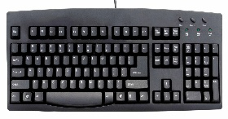**TECLADO:** En [informática](https://es.wikipedia.org/wiki/Inform%C3%A1tica), un **teclado** es un dispositivo o [periférico de entrada](https://es.wikipedia.org/wiki/Perif%C3%A9rico_de_entrada), en parte inspirado en el teclado de las [máquinas de escribir](https://es.wikipedia.org/wiki/M%C3%A1quina_de_escribir), que utiliza una disposición de botones o teclas, para que actúen como [palancas](https://es.wikipedia.org/wiki/Palanca) mecánicas o interruptores electrónicos que envían información a la [computadora](https://es.wikipedia.org/wiki/Computadora).

**MOUSE:** La función principal del mouse es desplazar el cursor sobre la pantalla en una interfaz gráfica (GUI), permitiendo interactuar con los elementos de la pantalla a través de los distintos botones del mismo, especialmente los dos botones principales y básicos (clic izquierdo y clic derecho). .

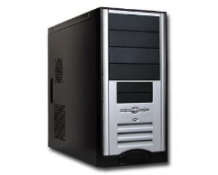**CPU:** Es el cerebro de la computadora es el que procesa toda las operaciones necesarias para que puedas ver y hacer casi lo que quieras con tu computadora.   
El realiza todos los cálculos matemáticos y ejecuta todos los programas diseñados para un propósito en específico.

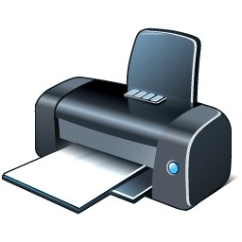**IMPRESORA:** Una **impresora** es un [dispositivo periférico](https://es.wikipedia.org/wiki/Perif%C3%A9rico_(inform%C3%A1tica)) del [ordenador](https://es.wikipedia.org/wiki/Computadora) que permite producir una gama permanente de textos o gráficos de documentos almacenados en un formato electrónico, imprimiéndolos en medios físicos, normalmente en [papel](https://es.wikipedia.org/wiki/Papel), utilizando [cartuchos de tinta](https://es.wikipedia.org/wiki/Cartucho_de_tinta) o tecnología [láser](https://es.wikipedia.org/wiki/Impresora_l%C3%A1ser) (con [tóner](https://es.wikipedia.org/wiki/T%C3%B3ner)).

http://mco-s2-p.mlstatic.com/717201-MCO20295503549_052015-M.jpg **PARLANTES:** El altavoz, también conocido como bafle y, en el resto de América, como parlante, altoparlante o bocina, es un dispositivo utilizado para la reproducción de sonido.

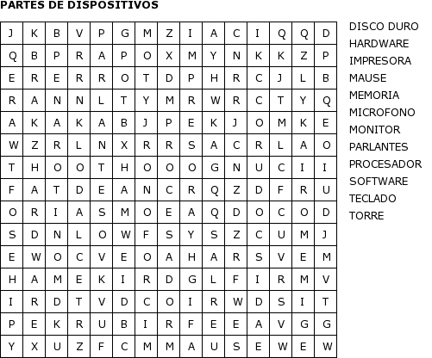

**Integrantes**

* Juan pablo Cardona Montoya
* Juan camilo Castañeda
* Oscar Alexander Jiménez
* Giovanni valencia bedoya
* Carlos Andrés Varela

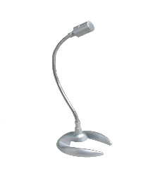**MICRÓFONO:** Básicamente, un es un [aparato](https://es.wikipedia.org/wiki/Aparato) que se usa para transformar las sonoras en [energía eléctrica](https://es.wikipedia.org/wiki/Energ%C3%ADa_el%C3%A9ctrica) y viceversa en procesos de [grabación](https://es.wikipedia.org/wiki/Grabaci%C3%B3n) y [reproducción de sonido](https://es.wikipedia.org/wiki/Reproducci%C3%B3n_de_sonido).

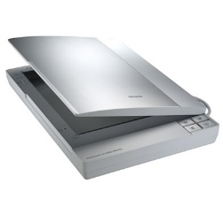 **ESCÁNER:** Un escáner de ordenador es un [periférico](https://es.wikipedia.org/wiki/Perif%C3%A9rico_de_entrada) que se utiliza para convertir, mediante el uso de la luz, imágenes impresas o documentos a formato digital. El escáner nace en 1984 cuando Microtek crea el MS-200,

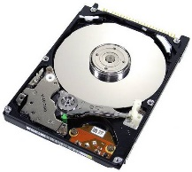 **DISCO DURO:** la unidad de disco duro o unidad de disco rígido es el [dispositivo de almacenamiento de datos](https://es.wikipedia.org/wiki/Dispositivo_de_almacenamiento_de_datos) que emplea un sistema de [grabación magnética](https://es.wikipedia.org/wiki/Grabaci%C3%B3n_magn%C3%A9tica_digital) para almacenar [archivos digitales](https://es.wikipedia.org/wiki/Archivo_(inform%C3%A1tica)). Se compone de uno o más [platos](https://es.wikipedia.org/wiki/Plato_(disco_duro)) o discos rígidos.

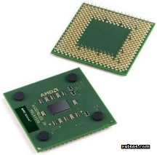 **PROCESADOR: El procesador es el cerebro del sistema, encargado de procesar toda la información. Básicamente, es el "cerebro" de la computadora. Prácticamente, todo pasa por él, ya que es el responsable de ejecutar todas las instrucciones existentes.**

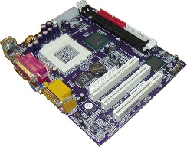 **TARJETA MADRE:** La tarjeta madre es el componente más importante de un computador, ya que en él se integran y coordinan todos los demás elementos que permiten su adecuado funcionamiento.

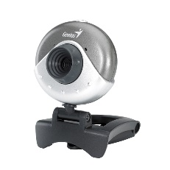**CAMARA:** Una cámara web o cámara de redes una pequeña [cámara digital](https://es.wikipedia.org/wiki/C%C3%A1mara_digital) conectada a una [computadora](https://es.wikipedia.org/wiki/Computadora) la cual puede capturar imágenes y transmitirlas a través de [Internet](https://es.wikipedia.org/wiki/Internet).